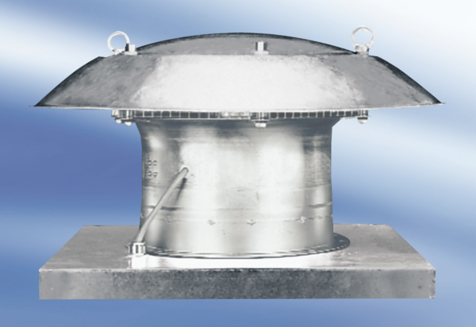Tourelle d'extraction hélicoïde DZD 40/8 AUnité de conditionnement : 1 pièceGamme:
Numéro de référence : 0087.0420Fabricant : MAICO

